详细设计说明书

版本 <1.0>

修订历史记录
日期 | 版本 | 说明 | 作者
<11/11/2020> | <1.0> | <各模块详细设计整合> | <倪潇晗 胡育铨 殷子强 李昭璞 周弈帆>

目录
1.引言 2
1.1编写目的 2
1.2背景 2
1.3定义 2
1.4参考资料 2
2. 系统的结构 2
3．模块1（标识符）设计说明 2
3.1模块描述 2
3.2功能 2
3.3性能 2
3.4输入项 2
3.5输出项 2
3.6设计方法（算法） 2
3.7流程逻辑 3
3.8接口 3
3.9存储分配 3
3.10注释设计 3
3.11限制条件 3
3.12测试计划 3
3.13尚未解决的问题 3
4．模块2（标识符）设计说明 3

1.引言
1.1编写目的
规划整个系统的总体组成、子系统或模块边界、协作方式、数据分布、部署模型等内容。整份文件实际上是对后续所有技术工作的约束、规范和指南。
预期的读者为设计、开发人员，业务架构师和测试经理
1.2背景
待开发软件系统的名称为中医舌相识别和诊断系统。
本项目的任务提出者为闫波老师，开发者为计科7班倪潇晗小组、用户为闫波老师
1.3 功能需求
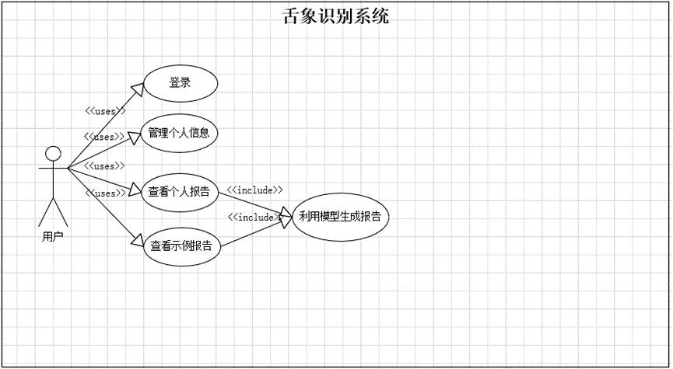
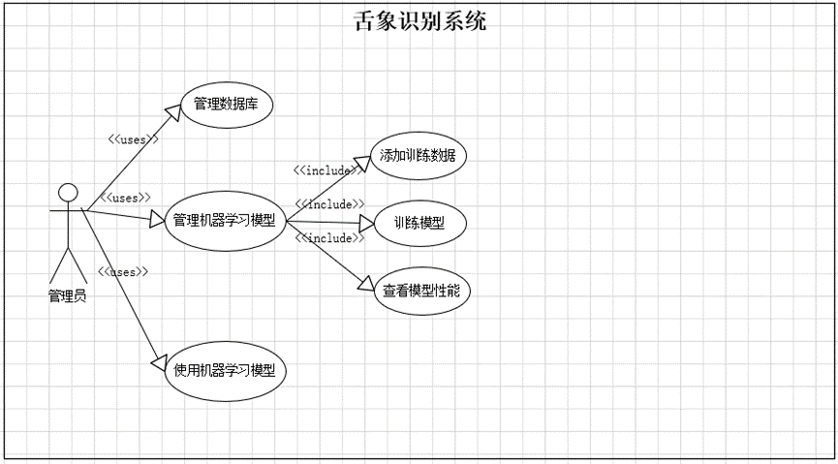

2. 系统的结构

2.1 总体架构
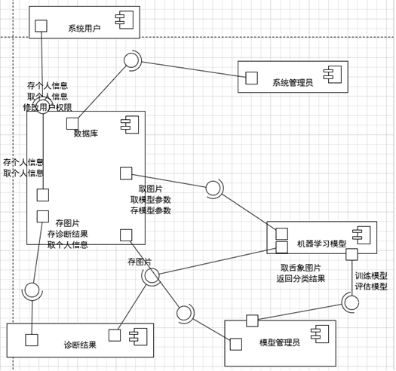

2.2 基本设计概念和处理流程
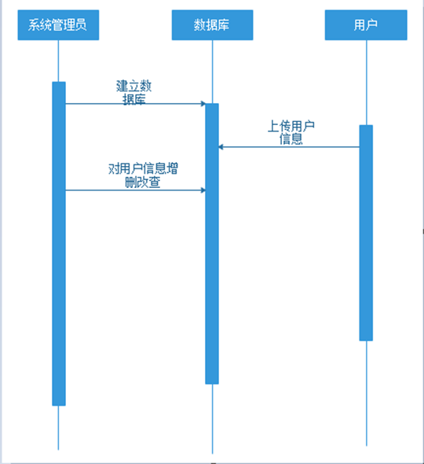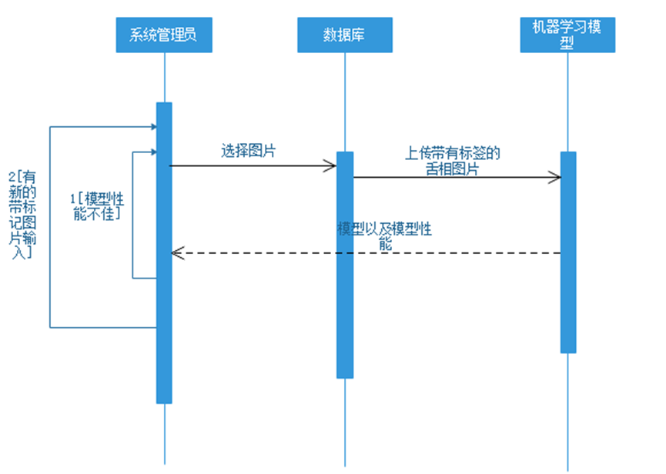
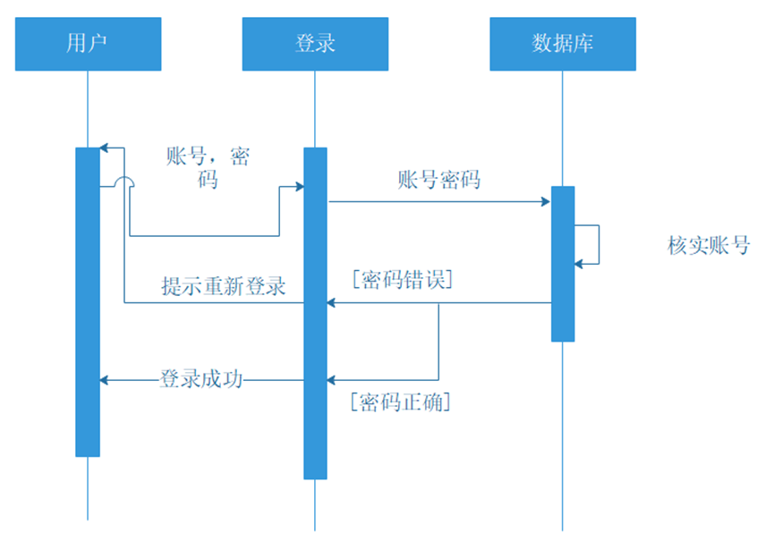
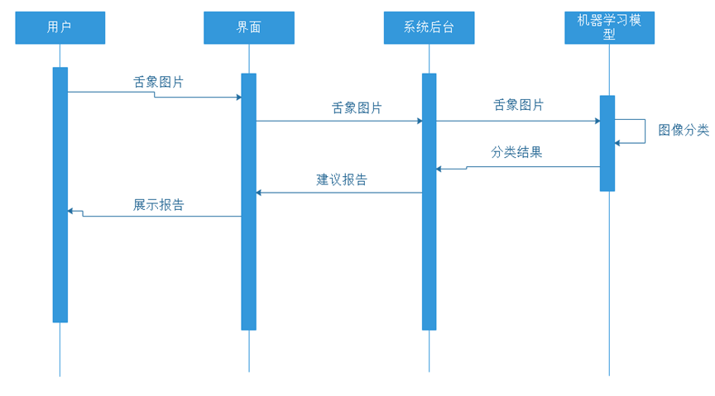

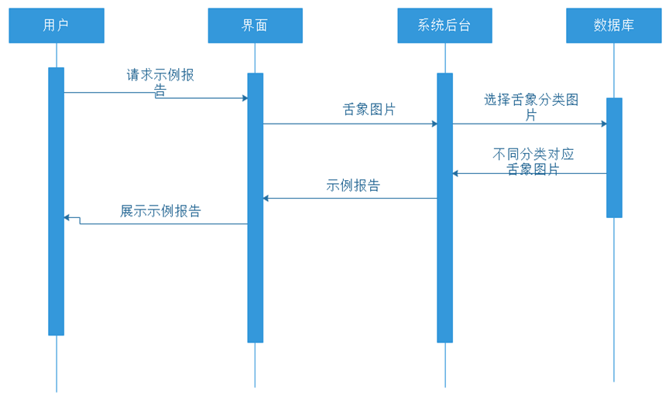
3．模块与接口设计说明
3.1登录及个人信息管理模块
3.1.1用户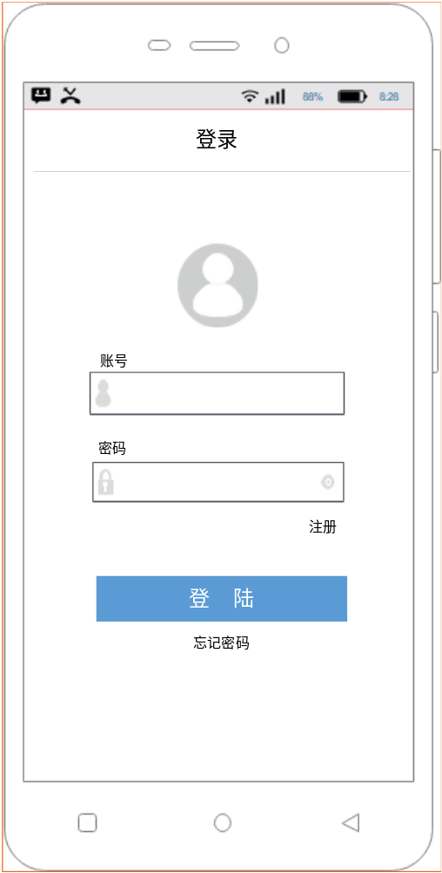登录模块设计IPO图表

模块名称：用户登陆
输入 I | 处理描述 P | 输出 O
- 提交账号和密码到数据库  - 加载登陆前先与服务器通信，获取cookie，确定用户是否已经登陆，根据状态加载登陆框 | - 页面首先查看手机Session中的状态变量，如果状态变量为NULL,则查看cookie中的状态变量。根据session与cookie种状态变量的情况，实现与服务器上的web service通信，确定用户是否已经登陆  - 根据登陆与否，加载登陆界面  - 若未登陆，提示用户输入账号和密码  - 用户提交信息到数据库，通过验证后生出cookie，并返回登陆状态值和cookie到手机。 | - 根据登陆状态加载登陆框  - 返回登陆状态值和cookie到手机

3.1.2 注册模块设计IPO图表
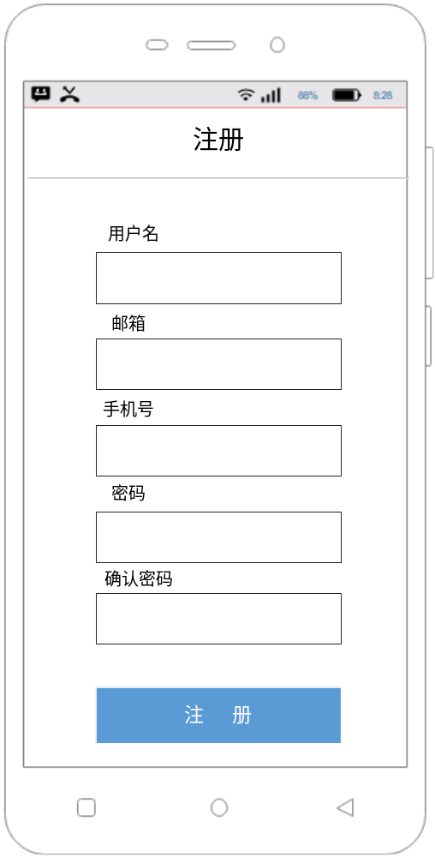

模块名称：用户注册
输入 I | 处理描述 P | 输出 O
- 在登陆页面点击注册进入注册界面  - 输入信息：用户名、邮箱、手机、密码并确认密码  - 提交注册信息，发出注册请求 | - 邮箱是否合乎规范实时检查并提示  - 密码安全级别提示，字符长度，字符种类计算密码强度并提示为差、中、高  - 验证注册信息，用户名是否已存在，若存在则无法注册  - 保存注册信息到数据库  - 返回登陆页面 | - 将注册信息保存到数据库中  - user_id自增，并在数据库中创建新的用户，填入注册信息

3.1.3 密码找回设计IPO图表
模块名称：密码找回
输入 I | 处理描述 P | 输出 O
- 点击登陆页面上的“忘记密码”进入找回密码页面  - 用户输入邮箱和手机号  - 点击重置提交数据  - 数据库用户改为重置密码 | - 数据库收到请求后重置密码  - 使用新的密码登陆 | - 为用户重置密码  - 返回登陆页面

3.1.4修改密码设计IPO图表
模块名称：修改密码
输入 I | 处理描述 P | 输出 O
- 在个人信息界面点击修改密码进入修改密码页面  - 用户输入原密码和新密码并确认密码  - 提交数据 | - 响应修改密码activity  - 若确认密码不等于新密码，则提示用户重新输入  - 数据库修改用户密码为新密码  - 返回到登陆页面重新登陆 | - 修改数据库中的用户密码  - 重定位到登陆页面

3.1.5 修改个人信息设计IPO图表
模块名称：修改个人信息
输入 I | 处理描述 P | 输出 O
- 在个人信息界面点击修改个人资料进入界面  - 用户输入个人资料  - 提交数据 | - 响应修改个人信息activity  - 数据库修改数据库个人资料对应表项  - 返回个人信息页面 | - 修改数据库中的个人信息  - 返回个人信息页面

3.1.6流程逻辑
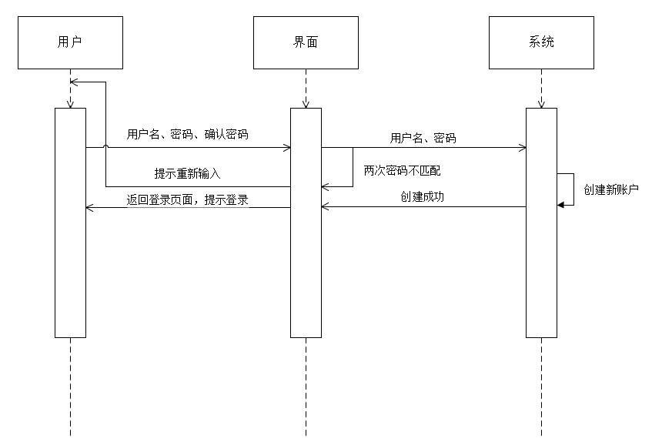
注册

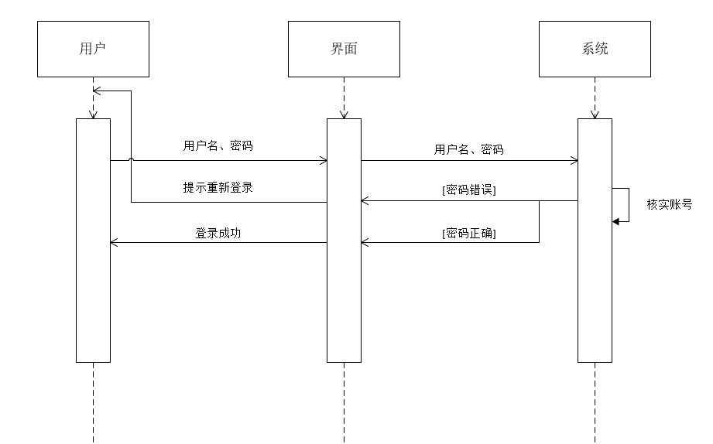
登陆
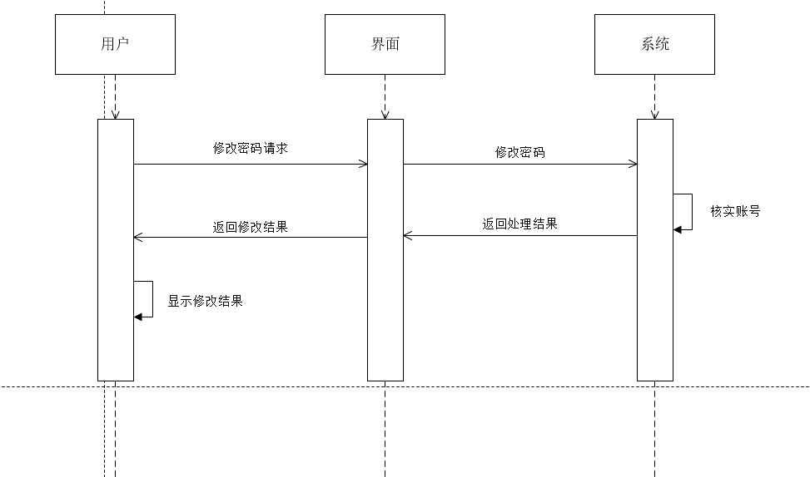
修改密码

修改个人信息
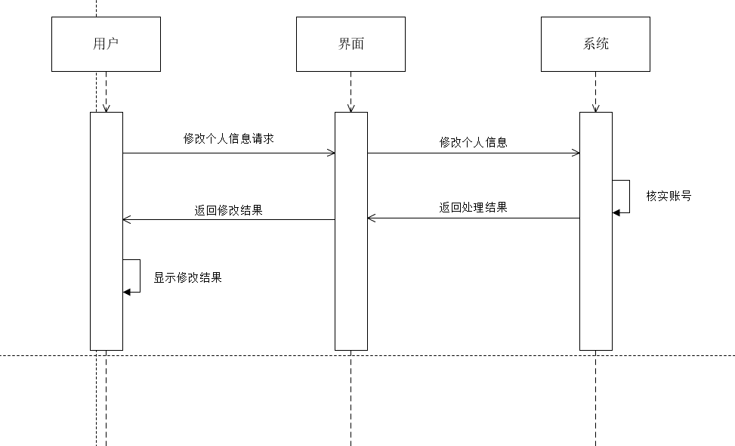
    - 接口设计
内部接口
AppID：int 选择各个功能模块
Redirect：字符串 重定位页面地址
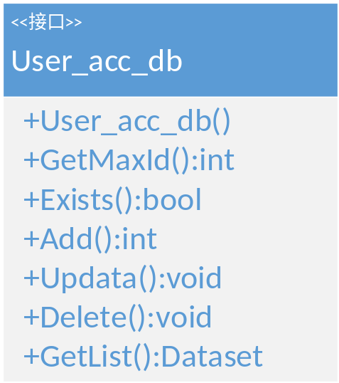外部接口

  - 分析报告模块

3.2.1 接口设计
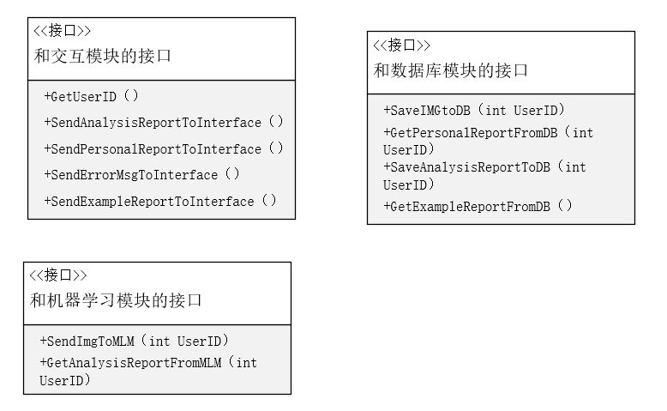
由于报告模块是一个中间模块，主要的功能在于传递各种图片和文字信息，其不参与报告的具体生成过程（这一过程由机器学习模块负责），因此该模块只提供一些接口，包括和交互模块的接口、和数据库模块的接口、和机器学习模块的接口，主要用于传递一些参数，并得到想要的结果。

与交互模块的接口
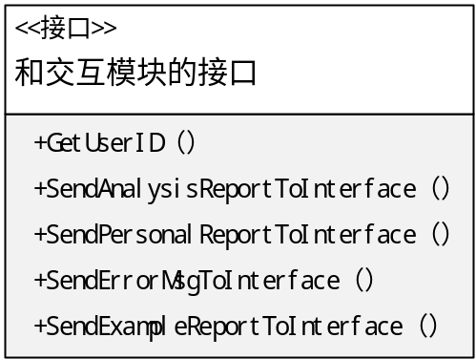
+GetUserID（）：int
用于从交互模块获取用户ID，以便后续传给数据库模块或者机器学习模块进行记录或者处理
+SendAnalysisReportToInterface（）
将诊断报告传递给交互模块，让交互模块将报告展示给用户
+SendPersonalReportToInterface（）
将个人分析报告传递给交互模块，让交互模块将报告展示给用户
+SendExampleReportToInterface（）
将示例报告传递给交互模块，让交互模块将示例报告展示给用户
+SendErrorMsgToInterface（）
如果出现了处理错误，例如数据库或者机器学习模块出现错误信息没法处理，该函数可以将得到的错误信息传递给交互模块，后续交互模块就可以将错误信息展示给用户，以便修正操作

与数据库模块的接口
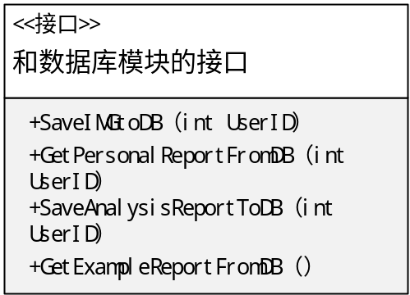
+SaveIMGtoDB（int UserID）
将从交互模块传进来的舌象照片保存在数据库中，对应数据库中ID为UserID的项的部分
+GetPersonalReportFromDB（int UserID）
根据UserID的值从数据库中获取个人报告，其中需要将数据库中保存的多次的诊断报告进行整合，然后再获取
+SaveAnalysisReportToDB（int UserID）
将从机器学习模型中得到的诊断报告传进数据库进行保存，对应数据库中ID为UserID的项的部分
+GetExampleReportFromDB（）
当用户请求获取示例报告时，该函数将从数据库中获取先前已经存好的示例报告，并传递给交互模块进行展示

与机器学习模块的接口
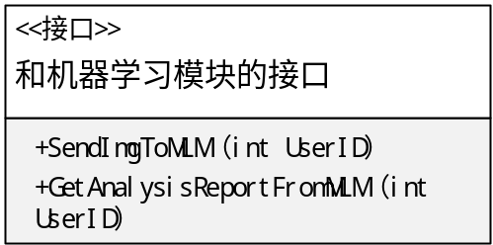
+SendImgToMLM（int UserID）
这里的MLM指的是Machine Learning Module
即将用户上传的舌象照片传递给机器学习模块进行处理，其中的UserID在机器学习模块生成报告时有用。
+GetAnalysisReportFromMLM（int UserID）
根据UserID获取机器学习模块分析完成之后的诊断报告

3.2.2 类设计

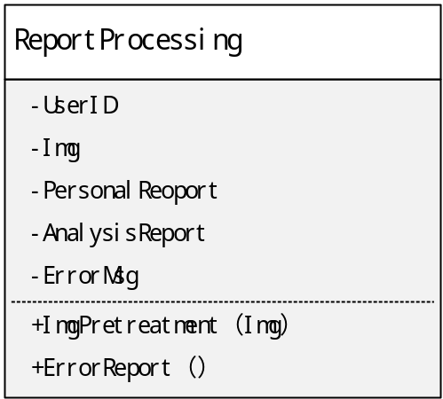
-UserID：int
记录从交互模块传进来的用户ID
-Img
记录传进来的舌象图片
-PersonalReport
记录从数据库得到的个人分析报告
-AnalysisReport
记录从机器学习模块得到的诊断报告
-ErrorMsg
记录从机器学习或者数据库模块得到的错误信息
+ImgPretreatment（）
将从交互模块传进来的舌象图片进行处理，判断是否符合像素，大小等要求，如果不符合要求则将信息记录到ErrorMsg
+ErrorReport（）
将错误信息传递给交互模块

3.2.3 上传舌象图片顺序图
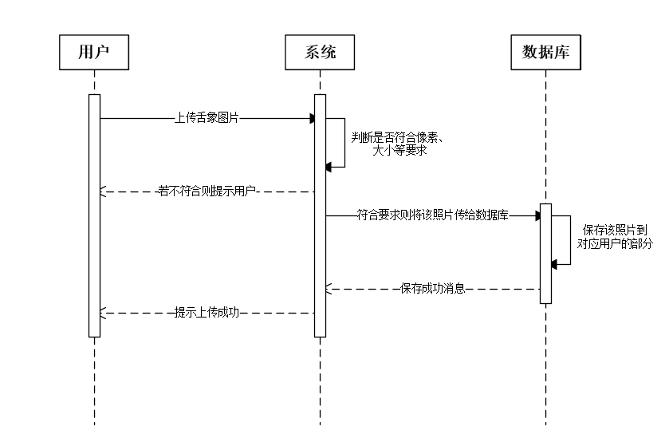
3.2.4 查看诊断报告顺序图
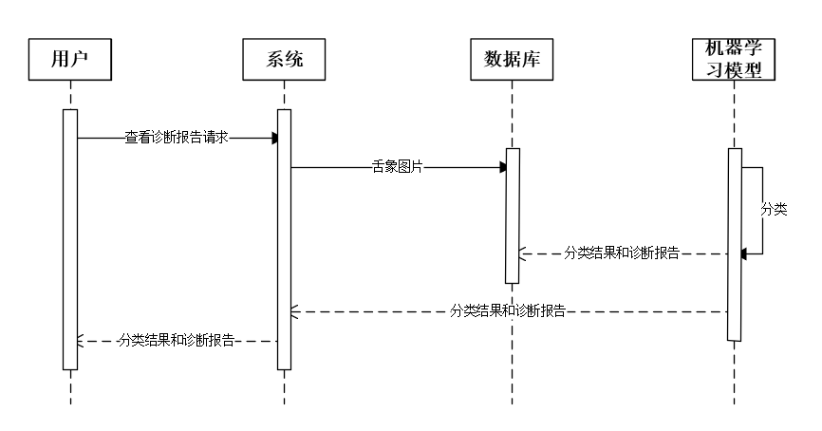
3.2.5 查看示例报告顺序图
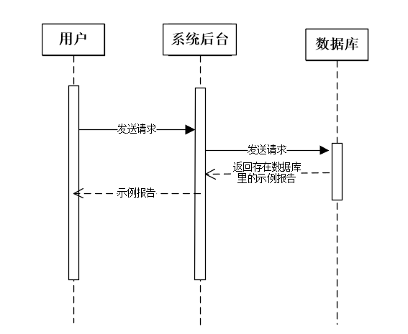
3.2.6 查看个人报告顺序图
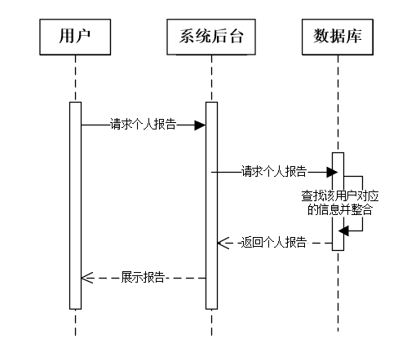。
3.3系统管理员模块
3.3.1 系统管理员模块包图
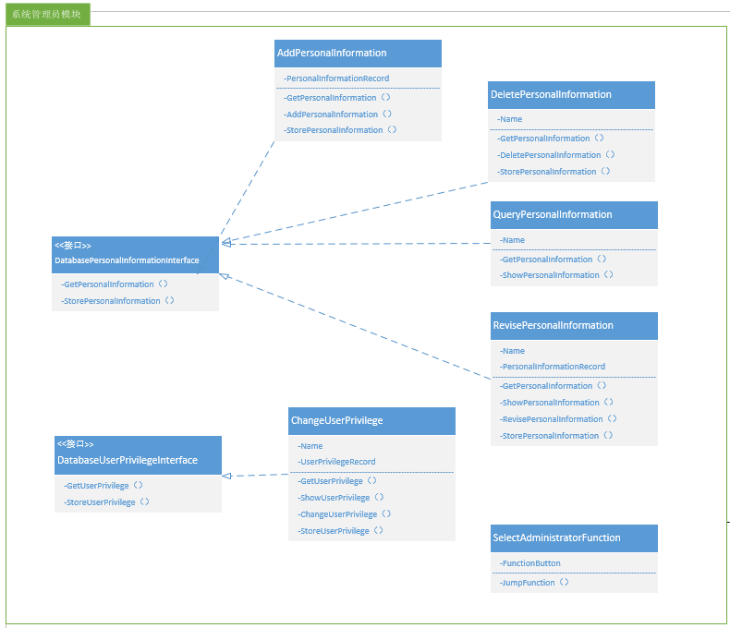

3.3.2 模块接口和类图
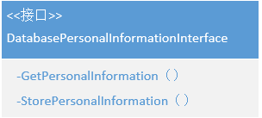
GetPersonalInformation()
通过数据库个人信息表接口从数据库中取出个人信息表。
StorePersonalInformation()
通过数据库个人信息表接口将个人信息表存入数据库中。

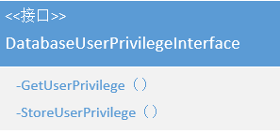
GetUserPrivilege()
通过数据库用户权限接口从数据库中取出用户权限表。
StoreUserPrivilege()
通过数据库用户权限接口将用户权限表存入数据库中。

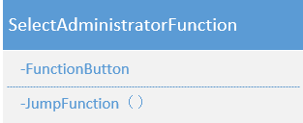
SelectAdministratorFuction
系统管理员选择要操作的管理员功能，分别为：进行增加个人信息操作；进行删除个人信息操作；进行更改个人信息操作；进行查询个人信息操作；进行修改用户权限操作。系统管理员点击按钮用户界面将返回值传给JumpFunction()方法，在JumpFunction()方法中进入各个功能类。
属性：
FunctionButton:int
系统管理员在管理员操作页面能够选择点击按钮，五个按钮分别代表上述五个功能。
方法：
JumpFunction(int FunctionButton)
系统管理员在管理员操作页面点击按钮，用户界面将根据按钮返回值选择跳转进入相应的管理员功能操作界面。
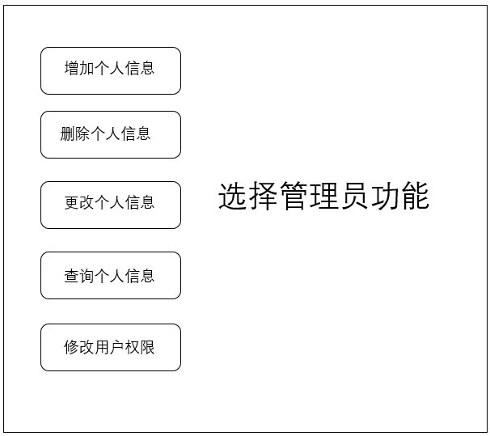

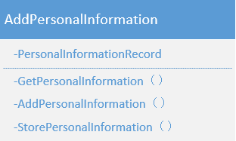
AddPersonalInformation
选择进行增加个人信息操作后，管理员操作界面出现个人信息表记录的各个字段，系统管理员将个人信息表记录输入文本框内，点击增加按钮，将文本内容传给AddPersonalInformation()方法，在AddPersonalInformation()方法中使用sql语句将新增的记录存入数据库的个人信息表中。
属性：
PersonalInformationRecord:string
用于增加并存入数据库的个人信息。
方法：
GetPersonalInformation()
通过数据库个人信息表接口从数据库中取出个人信息表。
AddPersonalInformation(string PersonalInformationRecord)
将增加的个人信息记录添加到取出的个人信息表中。
StorePersonalInformation()
通过数据库个人信息表接口将个人信息表存入数据库中。
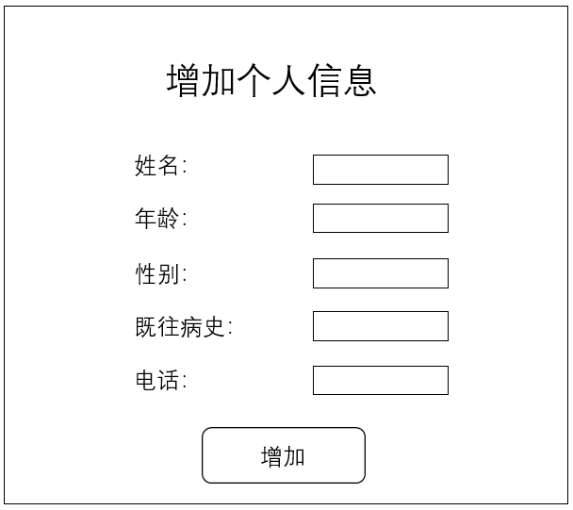
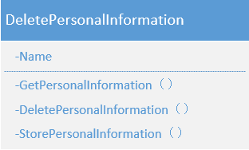
DeletePersonalInformation
选择进行删除个人信息操作后，管理员操作界面出现个人信息表记录的姓名字段，系统管理员将要删除的个人信息表记录的姓名输入文本框内，点击删除按钮，将文本内容传给DeletePersonalInformation()方法，在DeletePersonalInformation()方法中使用sql语句将该姓名的个人信息记录从数据库的个人信息表中删除。
属性：
Name:string
用于搜索要删除的个人信息记录。
方法：
GetPersonalInformation()
通过数据库个人信息表接口从数据库中取出个人信息表。
DeletePersonalInformation(string Name)
将要删除的用户的个人信息从个人信息表中删除。
StorePersonalInformation()
通过数据库个人信息表接口将个人信息表存入数据库中。
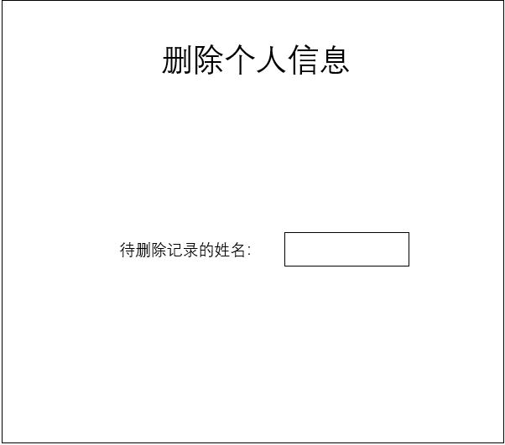
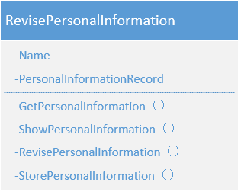
RevisePersonalInformation
选择进行更改个人信息操作后，管理员操作界面出现个人信息表记录的姓名字段，系统管理员将要修改的个人信息表记录的姓名输入文本框内，点击显示按钮，将文本内容传给ShowPersonalInformation()方法，在ShowPersonalInformation()方法中使用sql语句找到该姓名的个人信息记录并将用户的个人信息内容输出显示在管理员页面上。管理员对用户的个人信息记录进行修改，点击更改按钮，将文本内容传给RevisePersonalInformation()方法，在RevisePersonalInformation()方法中使用sql语句将有关内容进行更改。
属性：
Name:string
用于搜索要更改的个人信息记录。
PersonalInformationRecord:string
用于在原有个人信息记录基础上进行更改。
方法：
GetPersonalInformation()
通过数据库个人信息表接口从数据库中取出个人信息表。
ShowPersonalInformation(string Name)
将要更改用户的个人信息内容显示在用户界面上。
RevisePersonalInformation(string PersonalInformationRecord)
将要更改的个人信息内容在个人信息表中进行更改。
StorePersonalInformation()
通过数据库个人信息表接口将个人信息表存入数据库中。
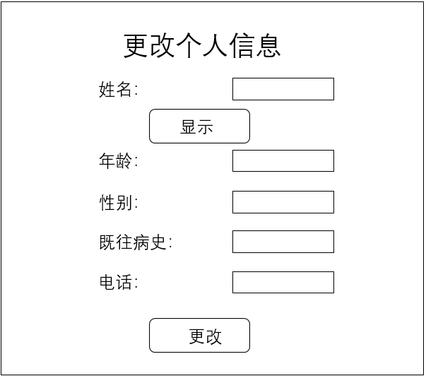

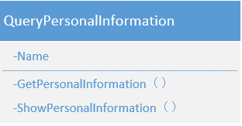
QueryPersonalInformation
选择进行查询个人信息操作后，管理员操作界面出现个人信息表记录的姓名字段，系统管理员将要查询的个人信息表记录的姓名输入文本框内，点击查询按钮，将文本内容传给ShowPersonalInformation()方法，在ShowPersonalInformation()方法中使用sql语句找到该姓名的个人信息记录并将有关内容输出显示在管理员页面上
属性：
Name:string
用于搜索要查询的个人信息记录。
方法：
GetPersonalInformation()
通过数据库个人信息表接口从数据库中取出个人信息表。
ShowPersonalInformation(string Name)
将要查询用户的个人信息内容显示在用户界面上。
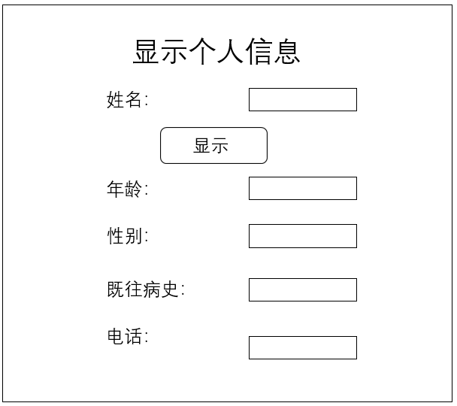
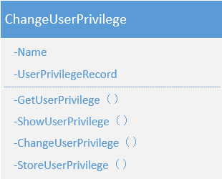
ChangeUserPrivilege
管理员操作界面出现用户权限表记录的姓名字段，系统管理员将要修改的用户权限表记录的姓名输入文本框内，点击显示按钮，将文本内容传给ShowUserPrivilege()方法，在ShowUserPrivilege ()方法中使用sql语句找到该用户的相关权限记录并将有关内容输出显示在管理员页面上。管理员根据需要将用户的权限进行添加或删除，点击修改按钮，将文本内容传给ChangUserPrivilege()方法，在ChangUserPrivilege()方法中对数据库中存储的该姓名用户的权限进行增加或者删除。
属性：
Name:string
用于搜索要修改的用户权限记录。
UserPrivilegeRecord:string
用于在原有用户权限记录基础上进行更改。
方法：
GetUserPrivilege()
通过数据库用户权限接口从数据库中取出用户权限表。
ShowUserPrivilege(string name)
将要修改用户的权限内容显示在用户界面上。
ChangeUserPrivilege(string UserPrivilegeRecord)
将要修改的用户权限在用户权限表中进行修改。
StoreUserPrivilege()
通过数据库用户权限接口将用户权限表存入数据库中。
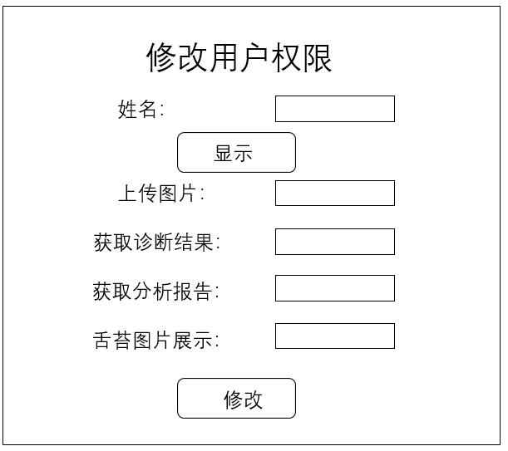

3.3.3 修改个人信息顺序图
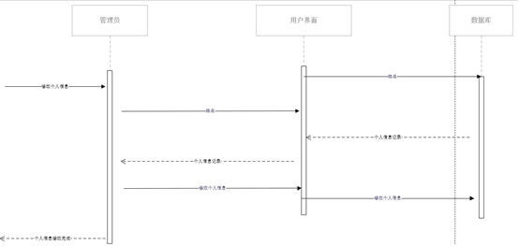
3.3.4 修改用户权限顺序图
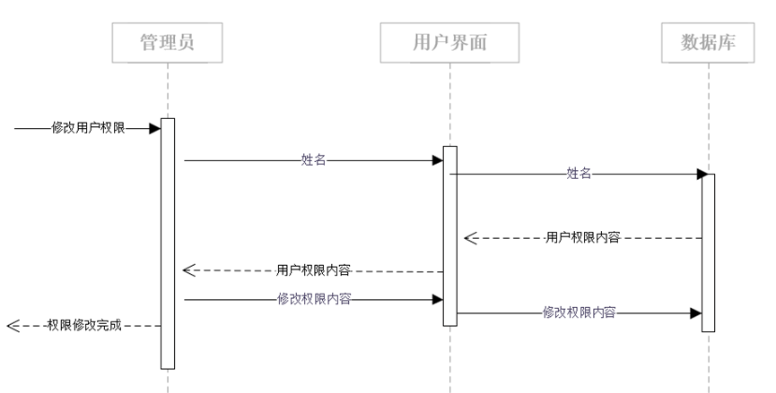

3.4机器学习模块
3.4.1 机器学习模块包图
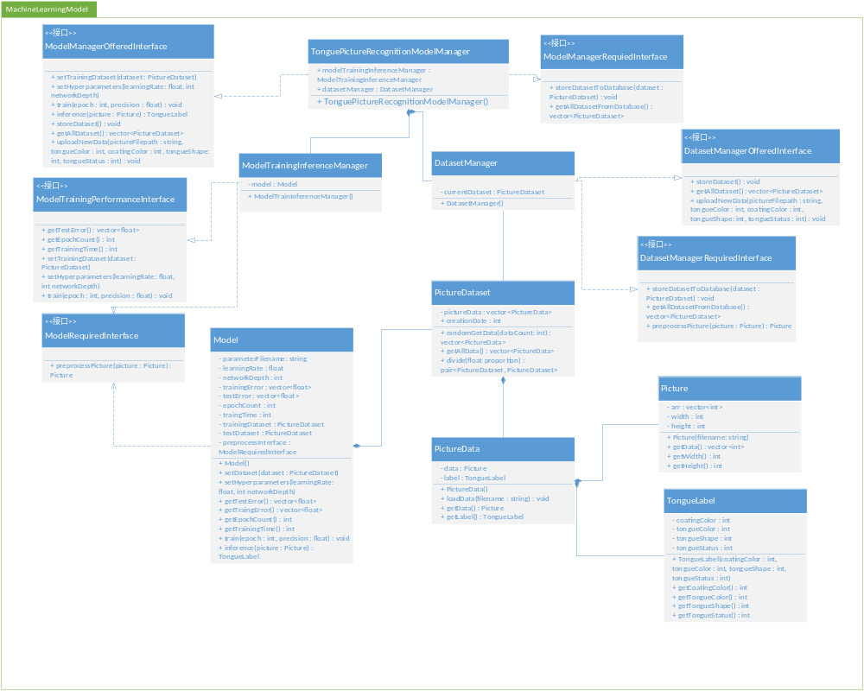
3.4.2 模块详细设计

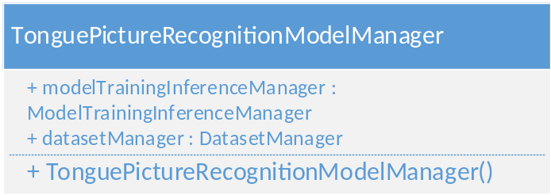
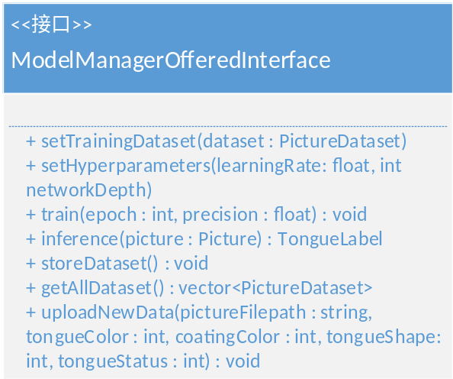
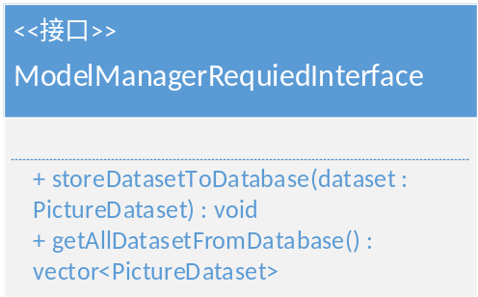
TonguePictureRecognitionModelManage
模块的顶层类，用于组织其他所有子模块，并综合了所有子模块与其他模块交互的接口。
属性：
+ modelTrainingInferenceManager : ModelTrainingInferenceManager
模型训练推理管理器
+ datasetManager : DatasetManager
数据集管理器
方法：
TonguePictureRecognitionModelManager()
构造函数，初始化所有子模块类
+ setTrainingDataset(dataset : PictureDataset)
设置模型训练时使用数据集。
+ setHyperparameters(learningRate: float, int networkDepth)
设置模型训练时的超参数（学习率，网络深度）。
+ train(int epoch, float precision)
根据停止条件训练模型。
+ inference(picture : Picture) : TongueLabel
根据图片用模型推理得到图片的标注。
+ storeDataset() : void
储存数据集
+ getAllDataset() : vector<PictureDataset>
显示库中所有数据集
+ uploadNewData(pictureFilepath : string, tongueColor : int, coatingColor : int, tongueShape: int, tongueStatus : int) : void
上传一个新图片及其标注
+ storeDatasetToDatabase(dataset : PictureDataset) : void
向数据库存入数据集
+ getAllDatasetFromDatabase() : vector<PictureDataset>
从数据库中获取数据集。
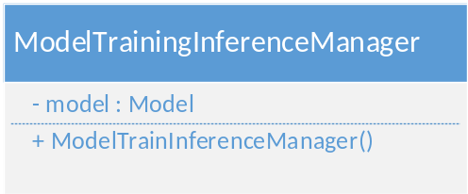
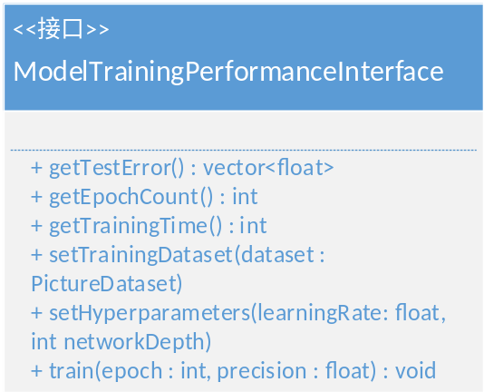
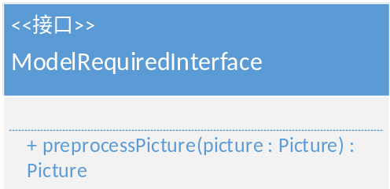
ModelTrainingInferenceManager
用于管理模型的类，管理模型训练、推理的接口。
属性：
- model : Model
方法：
+ ModelTrainInferenceManager()
构造函数，用于初始化成员变量。
+ getTestError() : vector<float>
返回训练时的测试误差。
+ getEpochCount() : int
返回训练实际迭代了几次。
+ getTrainingTime() : int
返回本次训练所花秒数。
+ setTrainingDataset(dataset : PictureDataset)
设置训练时使用的训练集。
+ setHyperparameters(learningRate: float, int networkDepth)
设置模型训练时的超参数（学习率，网络深度）。
+ train(int epoch, float precision)
根据停止条件对开始训练
+ preprocessPicture(picture : Picture) : Picture
需要其他子模块提供预处理接口函数，对一张图片进行预处理并返回。
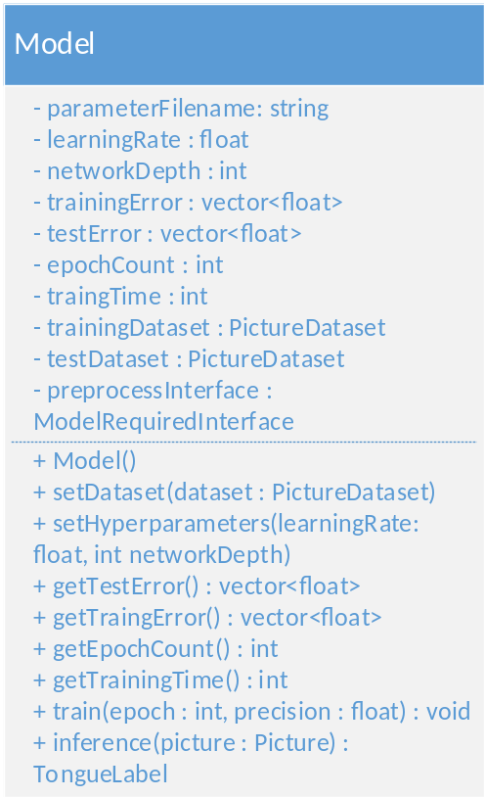
Model
用于表示模型，可以进行模型的训练和推理，并返回一些训练时的性能参数。
属性：
- parameterFilename: string
tensorflow模型参数文件的文件名，用于保存模型。
- learningRate : float
超参数，表示学习率，需要在训练前设置。
- networkDepth : int
超参数，表示网络深度，需要在训练前设置。
- trainingError : vector<float>
训练时得到的性能参数，表示四个分类的训练误差。
- testError : vector<float>
训练时得到的性能参数，表示四个分类的测试集误差。
- epochCount : int
训练时得到的性能参数，表示实际迭代次数。
- traingTime : int
训练时得到的性能参数，表示训练误差。
- trainingDataset : PictureDataset
储存训练时的训练数据集。
- testDataset : PictureDataset
储存训练时的测试数据集。
- preprocessInterface : ModelRequiredInterface
保存了一个可以进行图片预处理的接口。
方法：
+ Model()
初始化模型类的所有成员变量。
+ setDataset(dataset : PictureDataset)
根据传入的测试设置测试集。
+ setHyperparameters(learningRate: float, int networkDepth)
根据传入的超参数设置两个超参数。
+ getTestError() : vector<float>
返回四个分类的测试误差。
+ getTraingError() : vector<float>
返回四个分类的训练误差。
+ getEpochCount() : int
返回实际迭代次数。
+ getTrainingTime() : int
返回训练时间秒数。
+ train(int epoch, float precision) : void
传入一个迭代次数和一个准确率要求。在模型超参数和数据集都设置好的情况下，模型会反复训练，直到达到迭代次数或者达到准确率要求。
+ inference(picture : Picture) : TongueLabel
模型对一幅图片进行推理，返回一个舌象标签类。

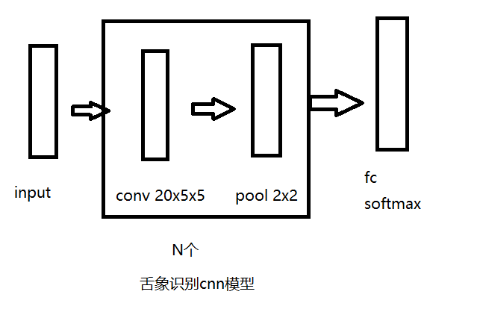

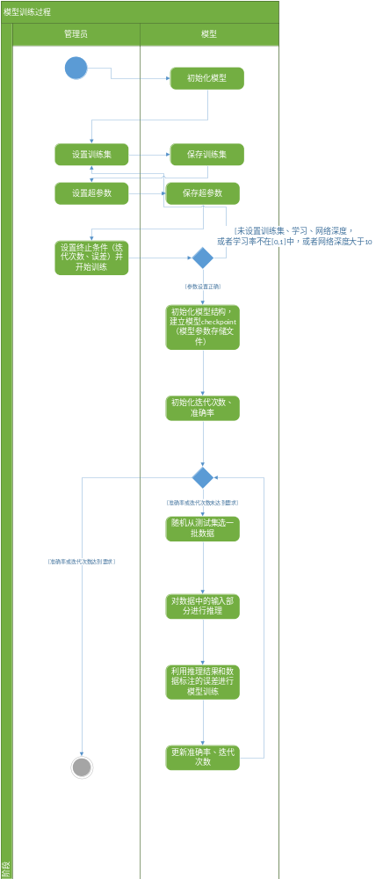
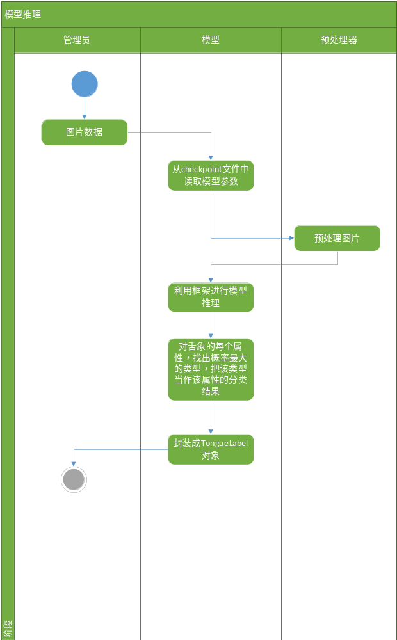

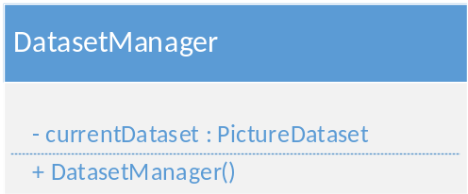
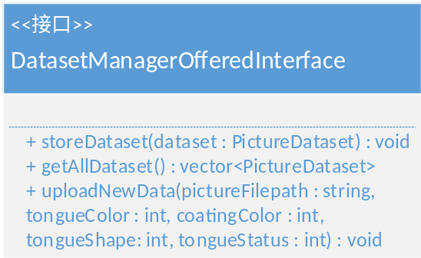
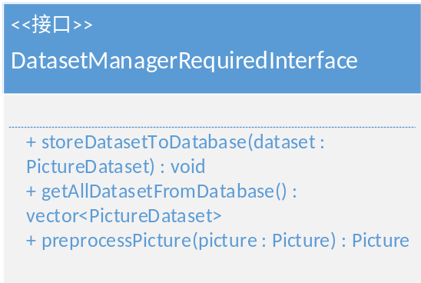

DatasetManager
用于管理数据集的上传、查看。
属性：
- currentDataset : PictureDataset
储存管理员本次上传的数据集。
方法：
+ DatasetManager()
构造函数。
+ storeDataset() : void
向数据库中储存当前数据集，并清空本次上传的数据集。
+ getAllDataset() : vector<PictureDataset>
获取库中所有数据集。
+ storeDatasetToDatabase(dataset : PictureDataset) : void
调用数据库接口，向数据存新数据集。
+ getAllDatasetFromDatabase() : vector<PictureDataset>
调用数据集接口，获取数据库的数据集
+ preprocessPicture(picture : Picture) : Picture
调用预处理模块预处理一张图片。
+ uploadNewData(pictureFilepath : string, tongueColor : int, coatingColor : int, tongueShape: int, tongueStatus : int) : void
上传一个新图片及其标注，把它保存进当前数据集中。
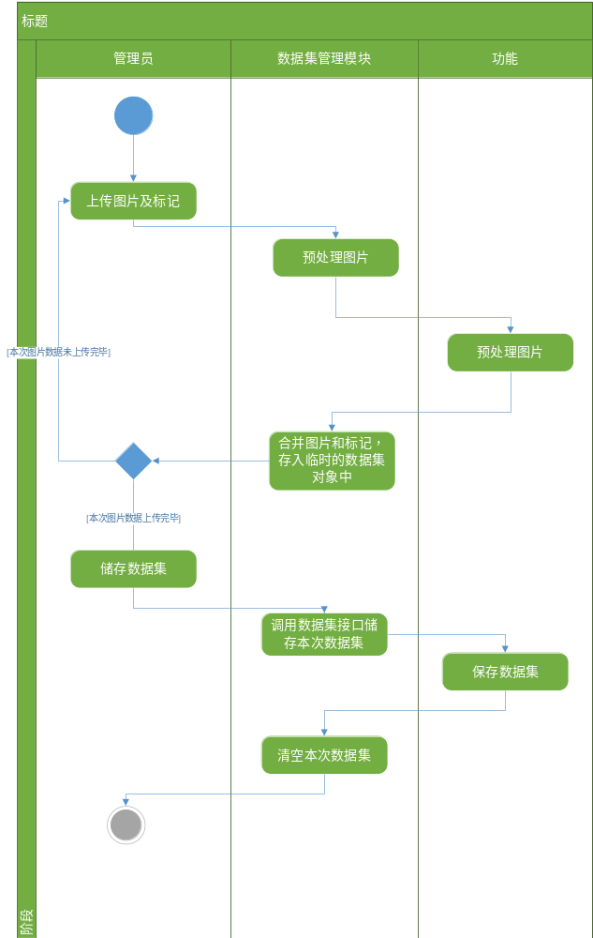
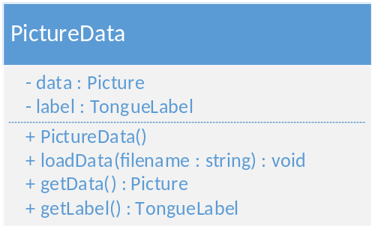
PictureData
表示图片数据和图片标记的集合
属性：
- data : Picture
图片数据对象
- label : TongueLabel
图片标注对象
方法：
+ PictureData()
构造函数。
+ loadData(filename : string) : void
从文件中读取图片。
+ getData() : Picture
获取图片数据。
+ getLabel() : TongueLabel
获取标注数据。

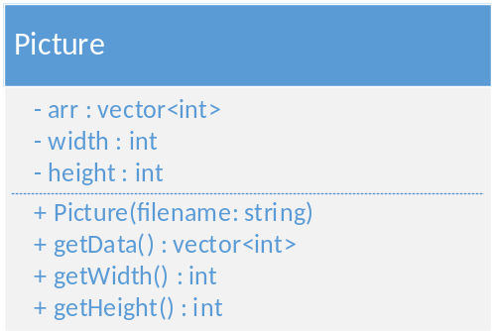
Picture
图片类，用于储存图片的像素信息。
属性：
- arr : vector<int>
储存每个像素的信息，每个像素的颜色用32位表示。
- width : int
图片的宽度。
- height : int
图片的高度。
方法：
+ Picture(filename: string)
通过文件名来构造一个图片对象。
+ getData() : vector<int>
获取图片数据。
+ getWidth() : int
获取宽度。
+ getHeight() : int
获取高度。

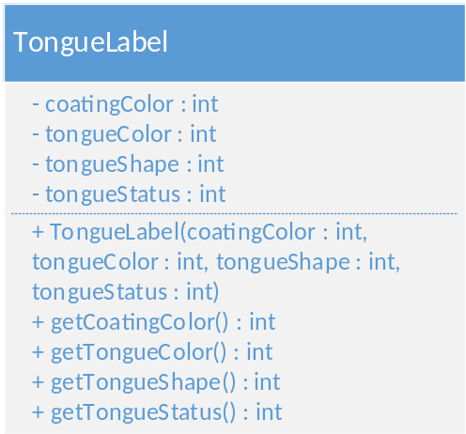
TongueLabel
表示舌象的4个标注。
属性：
- coatingColor : int
苔色
- tongueColor : int
舌色
- tongueShape : int
舌形
- tongueStatus : int
舌态
方法：
+ TongueLabel(coatingColor : int, tongueColor : int, tongueShape : int, tongueStatus : int)
用4中属性构造图像标注类。
+ getCoatingColor() : int
获取苔色。
+ getTongueColor() : int
获取舌色。
+ getTongueShape() : int
获取舌型。
+ getTongueStatus() : int
获取舌态。
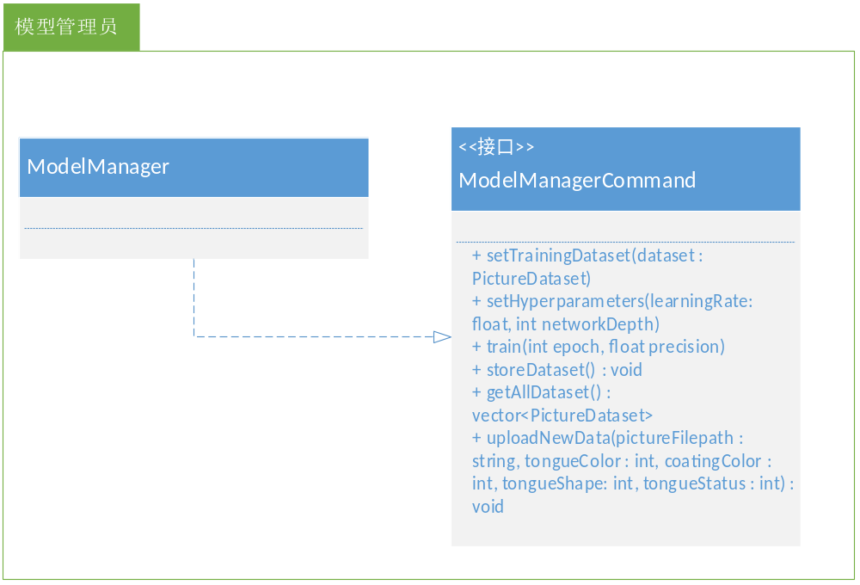
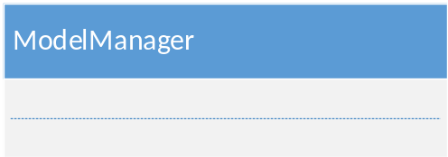
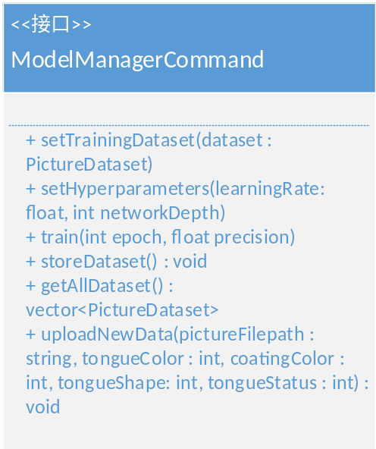
ModelManager
用于表示模型管理员能在GUI上执行的操作。
属性：
无
方法：
+ setTrainingDataset(dataset : PictureDataset)
设置模型训练时使用数据集。
+ setHyperparameters(learningRate: float, int networkDepth)
设置模型训练时的超参数（学习率，网络深度）。
+ train(int epoch, float precision)
根据停止条件训练模型。
+ storeDataset() : void
储存数据集
+ getAllDataset() : vector<PictureDataset>
显示库中所有数据集
+ uploadNewData(pictureFilepath : string, tongueColor : int, coatingColor : int, tongueShape: int, tongueStatus : int) : void
上传一个新图片及其标注
+ storeDatasetToDatabase(dataset : PictureDataset) : void
向数据库存入数据集
+ getAllDatasetFromDatabase() : vector<PictureDataset>
从数据库中获取数据集。

接口设计
类图

预处理
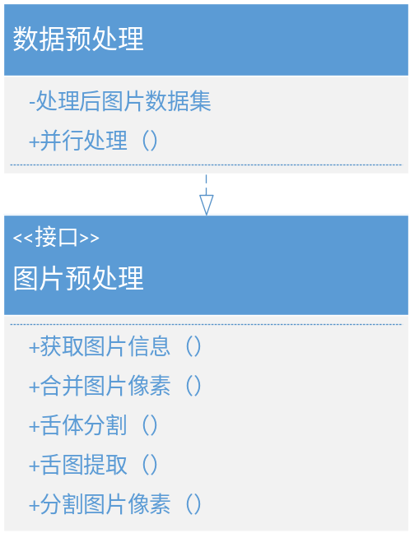

查看模型性能
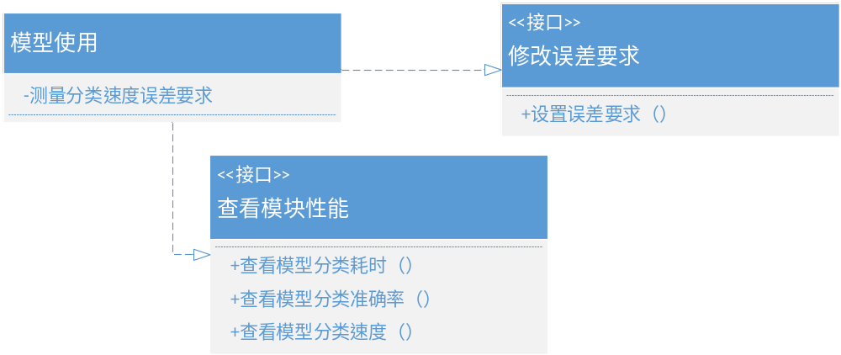

预处理

接口名 | 接口返回类型 | 接口参数 | 功能说明
concurrent | int | threadNum | 建立多个线程并发地处理收到的舌象图片，threadNum决定最大线程数,若线程建立成功返回线程数，否者返回-1.
getTonguePic | Int[][][] | rawPic | 对原始图片rawPic进行自动识别，分离舌图的有效部分
tongueDiv | int[][][] | picture | 根据舌体划分的结果将舌体从图片背景中分割出来，将分割后的舌体图片输出。
getPicInfor | int[] | picture | 根据输入的图片得出其像素信息
divPixel | int[][][] | picture  x_pix  y_pix | 当图像中的像素数量少于规范的图片时，应对部分像素进行分割操作，最后输出标准格式的图片。
mergePixel | int[][][] | picture  x_pix  y_pix | 当图像中的像素数量多于规范的图片时，应对部分像素进行合并操作，最后输出标准格式的图片。

查看模型性能参数

接口名 | 接口返回类型 | 接口参数 | 功能说明
setBiasrDem | null | bias_dem | 改变检测模型训练的速度的误差要求
getModelClassifyTimeSpent | int | null | 获取模型对测试集分类耗时
getModelClassifyAccuracy | double | null | 获取模型对测试集分类准确率
getModelTrainingSpeed | int | null | 获取模型训练时误差减小到误差要求迭代次数

算法原理设计
图片预处理
舌图提取
一般采用基于边缘检测方法完成从背景中提取 舌像。操作要点为: ( 1) 由于原始图像的舌体边缘与皮肤的亮 度值差距不大, 可以通过增强舌体边缘与周围皮肤的对比, 得 到强化对比的矩形灰阶图像; ( 2) 通过选择适当的临界值将强 化对比图像二分为黑白图像; ( 3) 通过对原始图像和黑白图像 的边缘检测找出舌体边界。

舌体分割
舌体图像分割可依赖于颜色数据和形态 数据。依赖前者方法简单, 但适应性差; 依赖后者所需技术含 量高, 但算法的适应性好。从获得的舌图可以发现, 在色彩上 脸色与舌色有明显的区别, 在空间上舌的像素是集中在一起 的, 且在舌体的边缘线上存在色差, 因此将颜色数据与形态数 据相结合, 就能更好的实现分割。具体方法如下:
Snake 算法
(1) Snake 是能量极小化的样条, 内力约 束它的形状, 外力引导它的行为, 图像力将其拖向显著的图像 特征; Snake 是“主动”的轮廓线模型, 它锁定在图像特征附近, 准确地将它们极小化[28] 。其非常适合于非刚体的分割, 但是对 初始位置敏感, 需要依赖其他机制将 Snake 放置在感兴趣的 图像特征附近。由于 Snake 模型的非凸性, 它有可能收敛到局 部极值点, 甚至发散。在传统 Snake 模型的基础上, 根据舌象 的特征和 HSV 空间的特点, 实现 active contour 自动初始化。
(2) 利用 Gabor 小波的特性, 改进 snake 的外部能量项, 解决 传统 Snake 模型中存在的一些问题, 改进后的模型可更好地 应用于舌体的分割。( 3) 再利用 Gabor Jets 求得前后两帧的偏 移量, 和前一帧的轮廓线相加, 就得到后一帧的初始轮廓线, 然后采用改进的 Snake 算法得到动态舌体较佳的分割位置。 本算法为今后研究动态信息( 如中风时舌体的震颤、吐弄等) 奠定了基础。
GVF ( Gradient Vector Flow) Snake 方法 利用力平 衡条件作为 Snake 的起始点, 定义一个新的静态外力场 GVF 场, 用该矢量场的函数代替传统 Snake 模型中的外部能量。利 用 GVF Snake 找到对象凹处的边界性质, 用其求舌象的齿痕 边( 又称齿痕轮廓线) , 再根据齿痕轮廓线上各点的曲率和梯 度的特点, 求得齿痕数, 并建立齿痕程度的评定方法。
基于舌图提取、分割与识别的有关算法 王艳清等提出了一种基于先验知识的自动舌体分割算法, 根据舌体的位 置、颜色等先验信息取得了较好的分割效果。
孙炀等应用 灰度差分统计方法, 从对比度、角度方向二阶矩、熵、平均值 4 个参数着手, 在舌象纹理的量化与舌质老嫩的判别等方面均 取得了一定效果, 并提出一种基于分裂-合并方法的区域分割 算法, 以实现对舌图的分割。
有学者提出色貌评价与三刺激值 匹配相结合的在线彩色校正方法与基于二分光反射模型的舌 苔润燥分析算法。
周越等指出一种基于颜色空间的纹理 特征来研究舌特征的途径, 利用 YCbCr 空间的色度饱和度信 息以及 2D Gabor 小波系数能量分布特征, 将舌体从原始图中 可靠分离出来。
王郁中等使用一种基于颜色纹理的无监督 图像分割方法对舌图进行初分割, 然后利用基于色度参数调 整后生成的模版进行区域匹配合并完成舌体的提取算法。

并行图片预处理
多线程（multithreading），是指从软件或者硬件上实现多个线程并发执行的技术。具有多线程能力的计算机因有硬件支持而能够在同一时间执行多于一个线程，进而提升整体处理性能。
具有这种能力的系统包括对称多处理机、多核心处理器以及芯片级多处理或同时多线程处理器。
在一个程序中，这些独立运行的程序片段叫作“线程”（Thread），利用它编程的概念就叫作“多线程处理”
实现多线程是采用一种并发执行机制 ^{[3]} 。
并发执行机制原理：简单地说就是把一个处理器划分为若干个短的时间片，每个时间片依次轮流地执行处理各个应用程序，由于一个时间片很短，相对于一个应用程序来说，就好像是处理器在为自己单独服务一样，从而达到多个应用程序在同时进行的效果 ^{[3]} 。
多线程就是把操作系统中的这种并发执行机制原理运用在一个程序中，把一个程序划分为若干个子任务，多个子任务并发执行，每一个任务就是一个线程。这就是多线程程序

获取图片信息
利用语言已有的库来获取图片的信息，或者可以直接通过循环计算得出图片的有效像素数量。

裁切像素
按照输入的水平，垂直方向的像素数量对一个像素进行裁切操作将其分为多个像素，最终使得图片格式与标准格式相符。裁切操作尽量在图片边缘进行而减小对分离出的舌体图像的影响。

合并像素
按照输入的水平，垂直方向的像素数量对多个像素进行合并操作将其合并为一个像素，若合并的多个像素的像素的值不一致时，合并出来的像素的值应该是被合并的多个像素的平均值，最终使得图片格式与标准格式相符。合并操作应该尽量在图片的边缘进行以减小对分割出的舌体图片的影响。

获取模型分类耗时
调用模型对选择的数据集进分类，分类开始到结束的耗时就是模型分类的时间性能

获取模型分类准确率
调用模型对选择的数据集进分类，分类结束时的分类结果准确率就是模型分类的准确性性能。

获取模型训练速度
调用模型对选择的数据集进分类，分类开始到误差小于或等于模型结束的迭代次数就是模型训练的时间性能，若最后输出的迭代次数与训练时的限制迭代代数相同，则输出消息提醒模型管理员当前设置的误差要求对于此模型的训练次数参考价值较低。

设置误差要求
将系统管理员设置的误差要求作为参数传入，赋值给模型使用的成员变量。

数据结构设计
预处理：
变量名 | 变量数据类型 | 变量说明
picture | Int[1024][1024][3] | 存储图片，第一维度为水平方向像素索引，第二维度为垂直方向像素索引，第三维度为像素颜色RGB值。
rawPic | Int[1024][1024][3] | 存储原始舌象图片，第一维度为水平方向像素索引，第二维度为垂直方向像素索引，第三维度为像素颜色RGB值
threadNum | Int | 限定并发的线程数量
x_pix | Int | 水平方向的有效像素数量
y_pix | Int | 垂直方向的有效像素数量

查看模型性能
变量名 | 变量数据类型 | 变量类型
bias_dem | double | 误差要求，作为测量训练速度的标准

处理流程
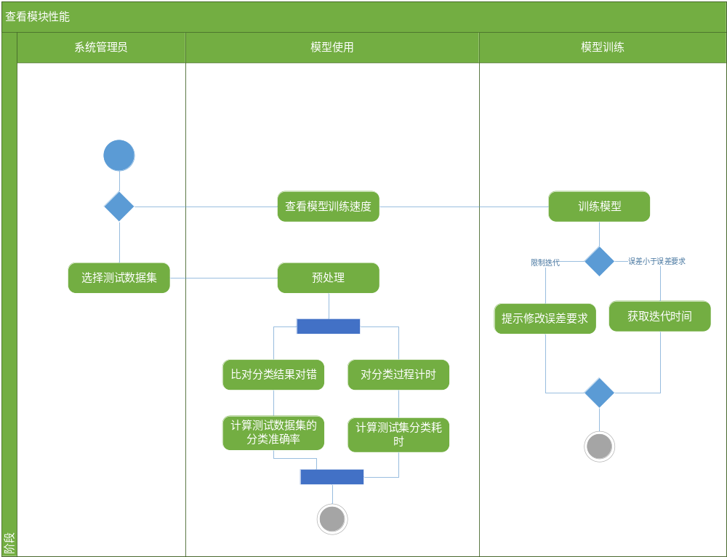查看模型性能参数

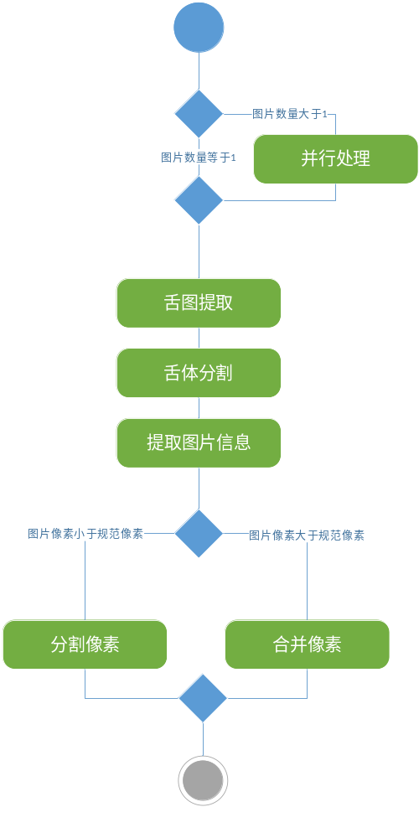预处理
4．数据库设计
用户个人信息表
字段名 | 类型 | 说明 | 属性
user_id | int | 用户id | PK, NOT NULL, IDENTITY
user_name | Varchar(32) | 账号 | NOT NULL
user_password | Varchar(32) | 密码 | NOT NULL
user_email | Varchar(32) | 邮件地址
user_phone | int | 电话号码 | NOT NULL
user_status | Tinyint | 登录状态 | NOT NULL
user_age | int | 年龄 | NOT NULL
user_gender | Tinyint | 性别 | NOT NULL
user_background | Varchar(500) | 既往病史

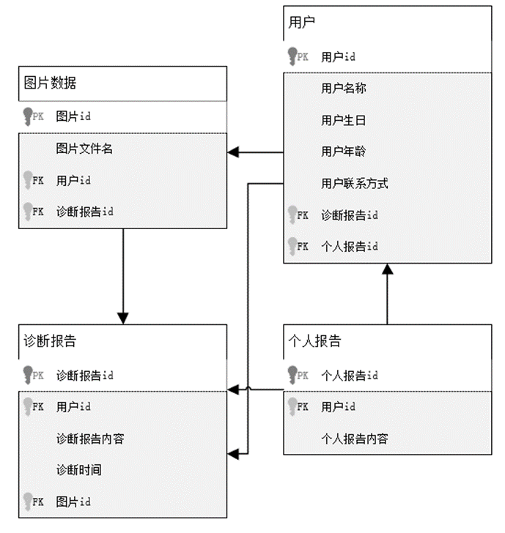
图片数据
字段 | 类型 | 说明 | 属性
图片id | Int | 用于唯一标识图片 | PK NOT NULL IDENTITY
图片文件名 | Varchar（20） | 图片存储路径，用于访问图片数据 | NOT NULL
用户id | Int | 用于唯一标识一个用户 | FK，NOT NULL
诊断报告id | Int | 用于唯一标识一个该图片对应的诊断报告 | FK，NOT NULL

用户
字段 | 类型 | 说明 | 属性
用户id | Int | 用于唯一标识一个用户 | PK，NOT NULL，IDENTITY
用户名称 | Varchar（20） | 说明用户的姓名 | NOT NULL
用户生日 | Varchar（20） | 说明用户的生日 | NOT NULL
用户年龄 | Int | 说明用户的年龄 | NOT NULL
用户联系方式 | Int | 说明用户的联系方式 | NOT NULL
诊断报告id | Int | 用于唯一标识一个诊断报告 | FK，NOT NULL，IDENTITY
个人报告id | Int | 用于唯一标识一个个人报告 | FK，NOT NULL，IDENTITY

诊断报告
字段 | 类型 | 说明 | 属性
诊断报告id | Int | 用于唯一标识一个诊断报告 | PK，NOT NULL，IDENTITY
用户id | Int | 用于唯一标识一个用户
诊断报告内容 | Varchar（100000） | 记录诊断报告
诊断时间 | Varchar（20） | 记录诊断时间
图片id | Int | 唯一标识一个诊断报告对应的图片 | FK，NOT NULL，IDENTITY

个人报告
字段 | 类型 | 说明 | 属性
个人报告id | Int | 用于唯一标识一个个人报告 | PK，NOT NULL，IDENTITY
用户id | Int | 用于唯一标识一个该个人报告对应的用户 | FK，NOT NULL，IDENTITY
个人报告内容 | Varchar（500000） | 记录个人报告

数据库设计
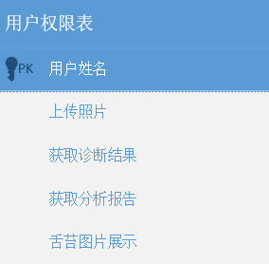
字段 | 类型 | 说明 | 属性
用户姓名 | Varchar(20) | 用于唯一标识用户 | PK NOT NULL IDENTITY
上传图片 | bool | 标注用户是否拥有上传图片的权限 | NOT NULL
获取诊断结果 | bool | 标注用户是否拥有获取诊断结果的权限 | NOT NULL
获取分析报告 | bool | 标注用户是否拥有获取分析报告的权限 | NOT NULL
舌苔图片展示 | bool | 标注用户是否拥有舌苔图片展示的权限 | NOT NULL
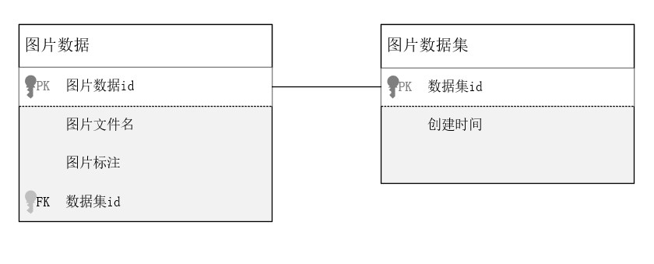
字段 | 类型 | 说明 | 属性
图片id | int | 用于唯一标识图片 | PK NOT NULL IDENTITY
图片文件名 | Varchar(20) | 图片存储路径，用于访问图片数据 | NOT NULL
舌色 | int | 标注属性 | NOT NULL
苔色 | int | 标注属性 | NOT NULL
舌态 | int | 标注属性 | NOT NULL
舌型 | int | 标注属性 | NOT NULL
数据集id | int | 用于标识数据所属数据集 | FK NOT NULL

字段 | 类型 | 说明 | 属性
数据集id | int | 用于唯一标识一个数据集 | PK NOT NULL IDENTITY
创建时间 | date | 表示数据集的创建时间
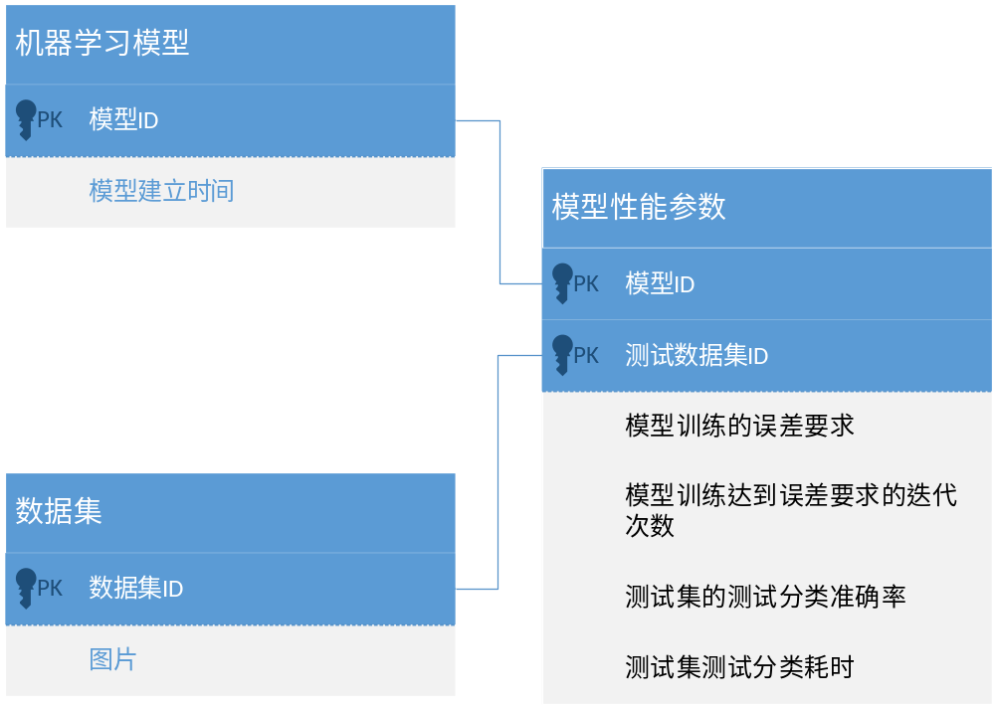数据库设计

属性说明

实体名 | 主键 | 属性 | 外键
MachineLearningModel | ModelID | ModelID，time | ModelID
DataSet | DataSetID | DataSetID，picture | DataSetID
ModelPerformParams | ModelID，TestSetID | ModelID，TestSetID，TrainingBiasDem，TrainingIteration，TestAccuracy，  TestTimeSpent

属性数据类型与字段属性

属性名 | 属性数据类型 | 字段属性 | 属性说明
ModelID | int | Primary key  Auto_increment | 分配给机器学习模型的ID，唯一标识机器模型，同时，与TestSetID构成属性需唯一标识模型性能参数
DataSetID | Int | Primary key  Auto_increment | 分配给数据集的ID，唯一标识机器模型，同时，与TestSetID构成属性需唯一标识模型性能参数
TrainingBiasDem | Double | Not null | 使用模型查看模型训练速度的误差要求
TrainingIteration | Int |  | 迭代次数，反映不大于误差要求情况下训练集的最小迭代次数
TestAccuracy | Double |  | 测试集分类结果准确率
TestTineSpent | timestamp |  | 测试集分类耗时
Picture | Varchar(100) | Not null | 图片数据存储路径
TestSetID | Int | Primary key  Auto_increment | 分配给测试数据集的ID，与ModelID构成属性需唯一标识模型性能参数

